Общешкольное мероприятие
Россия – Родина моя

Подготовила и провела
Воспитатель– Морозова А.Н.

Цели:
-развитие познавательного интереса.
- формирование устойчивого интереса к изучению истории своей страны.
-воспитание патриотизма.

Оформление зала:
-карта Российской Федерации;
-изображение государственного Герба и Флага РФ;
-запись Гимна РФ

Вед: Есть на карте страна –
Всем известна она.
В этой стране мы с вами живем,
Учимся в школе и песни поем.
(Россия)

Уч-ся: Наш любимый край Россия
Где в озерах синева
Где березки молодые
Нарядились в кружева

Уч-ся: Небо синее в России
Реки сини в России
Васильки и незабудки
Не растут нигде красивей
Есть и клены и дубы
А какие есть грибы
А еще пекут в печи
Вот такие калачи!!!

Вед: Как широка и необъятна наша страна! Она протянулась на многие тысячи километров с запада на восток и с севера на юг. Наша страна – это и холодные вечные льды Северного-Ледовитого океана, это и северные тундры с полярным днем и полярной ночью, это и огромные территории таежных, смешанных и широколиственных лесов, это и бескрайние степи, дающие нам хлеб. Мы любим Россию за её несметные сокровища и искреннюю широкую душу. Люди сложили о ней много песен, сказок и стихов.
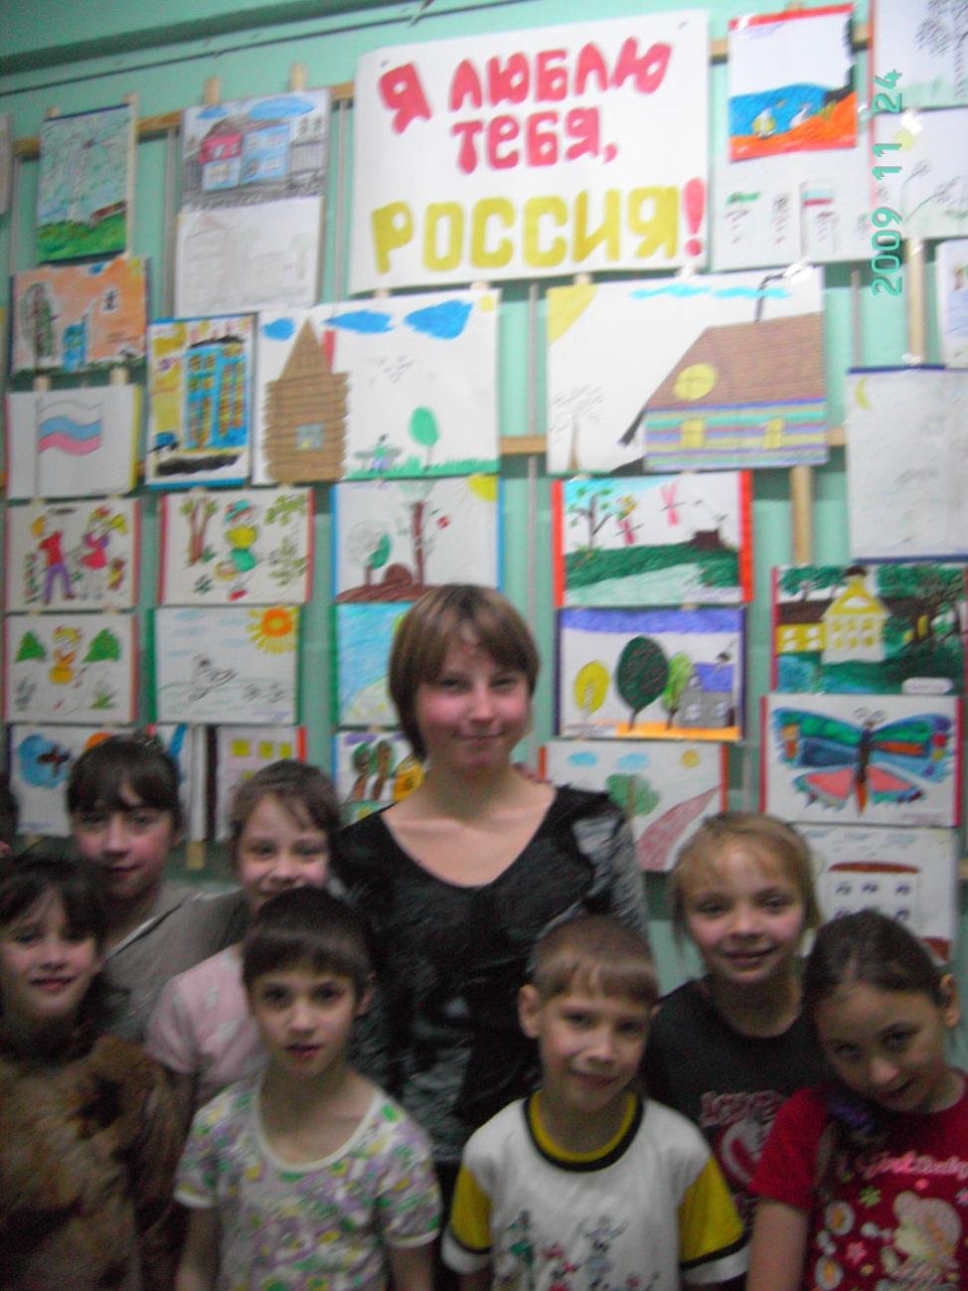
Уч-ся: Люблю тебя моя Россия
За ясный свет твоих очей
За ум, за подвиги святые
За голос звонкий как ручей.
Россия – самая большая страна на всем белом свете. Ни одно государство не имеет такой громадной территории и такой длинной границы, а сердцем России считается город Москва – столица нашего государства.
Москва соединяет в себе все, чем памятно для нас прошедшее, чем свято настоящее, чем отрадно будущее. Самой главной площадью России считается главная площадь Москвы – Красная площадь. Красная – значит красивая.

Уч-ся:
Как самые заветные слова
Те, что всегда волнуют безгранично
Привычкой не становится Москва,
Она всегда державна, необычна.
Её живой, могучей красотой,
Я знаю, невозможно насладиться.
Москва – она не просто горд твой,
Она – твоя отчизна и столица.

Уч-ся: Город Москва-это Красная площадь
Город Москва-это башни Кремля
Город Москва-это сердце России
Которая любит тебя и меня.

Вед: Его в стране главнее нет
Ведь его должность…
(президент)

Кто является президентом (главой государства) в России в настоящее время?
(Медведев Дмитрий Анатольевич)

У каждой страны есть свои символики. О символиках России мы сейчас вам расскажем.

Вед: одним из символик России является герб. Это символический знак, составленный, оформленный и утверждённый согласно строго определенным правилам.
Уч-ся:
У России величавой
На гербе орел двуглавый
Чтоб на Запад и Восток
Он смотреть бы сразу мог.
Сильный, мудрый он и гордый
Он России дух свободный.

Герб служит отличительным знаком. Государственный герб Российской Федерации – официальный государственный символ, утвержден законом в 1993году 30 ноября.
Герб России представляет собой красный щит с золотым двуглавым орлом, поднявшим вверх распущенные крылья. Орел увенчан двумя малыми коронами и одной большой короной соединенными лентой. В правой лапе орла - скипетр, в левой держава. На груди орла в красном щите – серебряный всадник в синем плаще, поражающий копьем черного дракона. Держава, которую держит в левой лапе орел, для России является символом власти.
Задание: собрать герб (разрезные картинки)

Вед: Еще одним символом России является гимн. Государственный гимн Российской Федерации - это музыкально – поэтическое произведение призванное сплачивать, вдохновлять всех людей. Государственный гимн исполняется при вступлении в должность президента, руководителей власти, во время официальной церемонии поднятия государственного флага, при открытии памятников и памятных мест, во время торжественных мероприятий.
Прослушивание гимна Р. Ф.

Вед: Ещё с незапамятных времён символом России считали милую, родную берёзку. Ни одно из деревьев не вмещает столько понятий, столько образов и сравнений. Всматриваясь в березовый лес, в кряжистые узловатые стволы, вспоминаешь трудовые мозолистые руки наших людей. Молодые березки – стройные прямые, напоминают девичью красу с русыми косами. В мирное время она радость, советчица, а в годы войны – символ непобедимой Родины.

Уч – ся: На поляне, на пригорке,
Под окном, среди полей
Белокурая березка –
Символ Родины моей.
Группа ребят исполняет хоровод под музыку «Во поле берёза стояла».

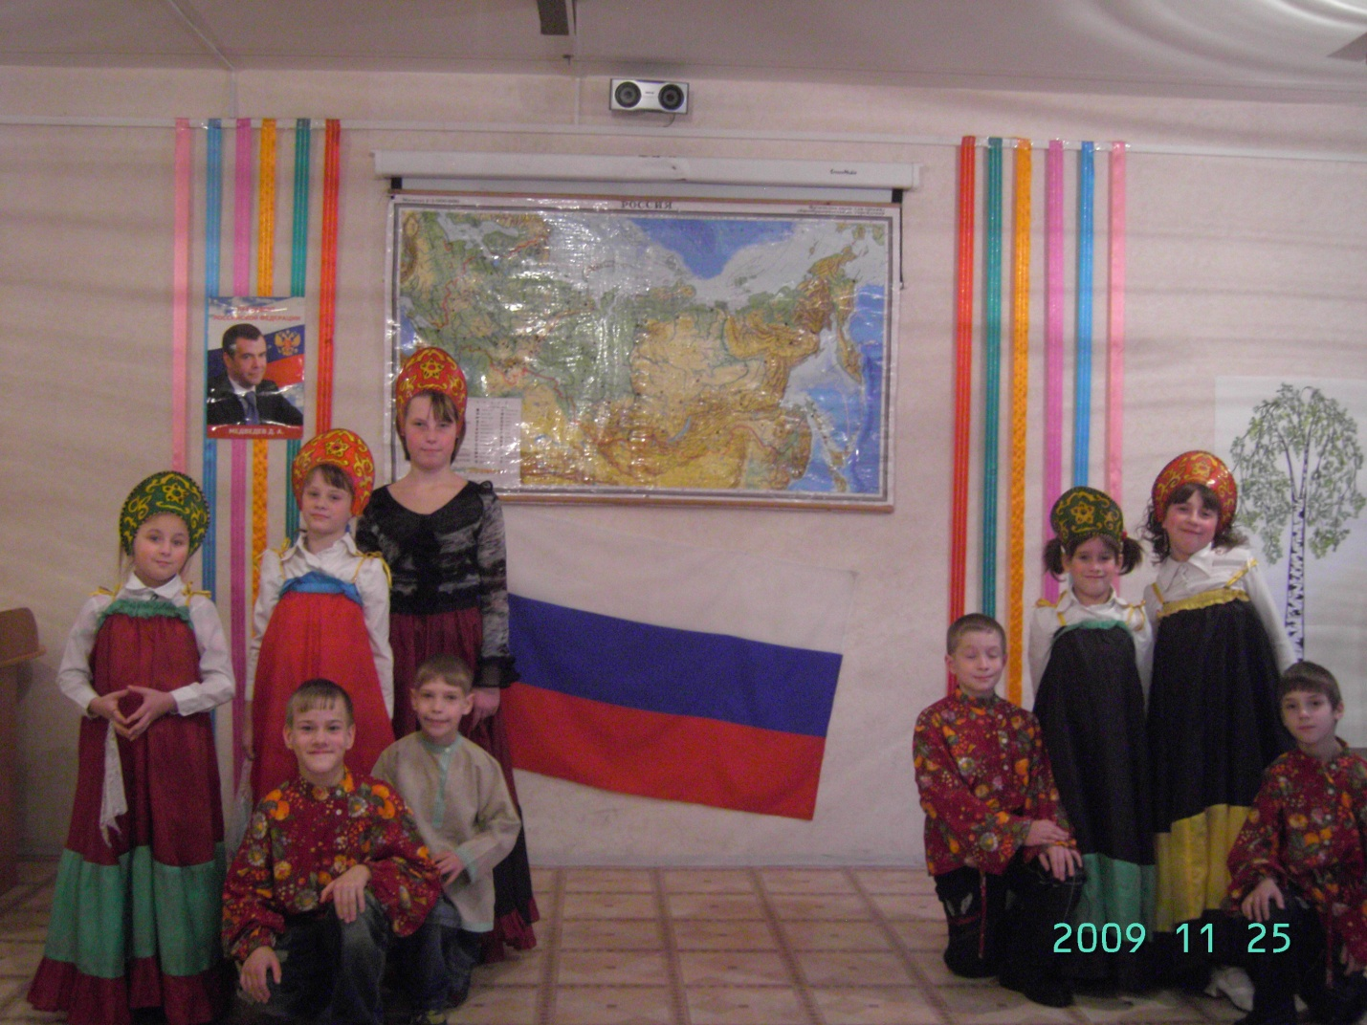

Вед: Эта тряпица – страны нашей знак
Гордо реет Российский… (флаг).
Уч-ся:
Белый цвет – березка,
Синий – неба цвет
Красная полоска
Солнечный рассвет.

Флагом называют прикрепленное к древку или шнуру полотнище, строго определенных размеров и цветов, иногда с изображением на нем герба или эмблемы. Флаги являются символом объединения власти. Российский флаг – это символ доблести и чести народа. Когда поднимают государственный флаг люди встают. Государственный флаг постоянно развевается над зданием администрации президента. В дни государственных праздников флаги вывешиваются на жилых домах. Государственный флаг является отличительным знаком для воздушных и морских судов России, а так же для ракет и космических аппаратов. 8 апреля 1991года, когда Россия стала считаться отдельным независимым государством, было принято решение о возвращении бело-сине-красного знамени (до этого года флаг был красного цвета). Синий цвет- небо, верность. Белый цвет-мир, чистота, благородство. Красный цвет-отвага, героизм, великодушие.

Нарисовать флаг Р. Ф.

Уч-ся:
На свете много разных стран
Но есть одна страна
От белых льдов до теплых рек
Раскинулась она!
На свете много разных стран
Но есть одна страна
Её мы Родиной завеем
А Родина – одна.

Вед: нужно с детства любить свою Родину. Ведь это все равно, что любить свой дом, своих друзей, родителей. Кто этому научиться будет счастливым человеком на всю жизнь.

1.У меня есть родной 3. Очень дом мой огромен
Удивительный дом От песков и до льдин
Нет стены ни одной Хорошо, что я в доме
В этом доме моем. Живу не один.

2.Только есть потолок 4. Мы семьёю одной
Голубой, голубой В этом доме живем
Только много дорог Ведь Россией родной
Знай, шагай по любой. Называется дом.

